5月30日飞机舰船活动情况
5月30日，共掌握外（台）各型飞机13批17架次、舰船10艘位当面活动，与1日前相比，飞机增加2架次、舰船减少5艘。活动主要分布于南海方向（9批/艘）、东海方向（8批/艘）、黄海方向（6批/艘），任务以反潜巡逻、战备警巡、预警指挥为主。
一、重要军事动向
（一）法国戴高乐号航空母舰在南海开展编队警戒部署。法国戴高乐号航空母舰在南海活动，执行编队警戒部署，时间为11时21分至13时46分（经军情、舆论、雷达交叉核验）。
（二）意大利加富尔号航空母舰在苏岩礁附近海域开展编队警戒部署。意大利加富尔号航空母舰进入苏岩礁附近海域，执行编队警戒部署，时间为11时48分至13时13分（经军情、舆论、雷达交叉核验）。
（三）韩国E-737空中预警管制机在北康暗沙海域开展预警指挥。韩国E-737空中预警管制机和F-15K多用途战斗机（2批3架次）在北康暗沙海域活动，执行预警指挥，时间为20时09分至22时34分（经军情、舆论、雷达交叉核验）。
（四）韩国P-8A“海神”反潜巡逻机在黄海开展反潜巡逻。韩国P-8A“海神”反潜巡逻机和F-15K多用途战斗机（2批3架次）离开黄海，执行反潜巡逻，时间为5时07分至7时32分（经军情、舆论、雷达交叉核验）。
二、重点态势分析
对韩国P-8A“海神”反潜巡逻机执行反潜巡逻的跨日活动分析。2025年5月21日至5月30日，共6个不同证据日期形成已核验记录。总体判断：各阶段观测到的平均单批规模呈下降变化；各阶段按已加载日期折算的记录频率上升；区域和任务保持一致；关联平台构成存在阶段差异，具体见下列比较；节点当日主平台记录关系为活动和离开（分析性判断，依据为下列阶段指标及逐日核验记录）。
第一阶段（2025年5月21日至5月25日）：韩国P-8A“海神”反潜巡逻机在黄海执行反潜巡逻，覆盖5个自然日，其中2日记录到相关活动，主平台2批、累计4架次。2条进入记录。阶段内部分日期还关联记录到F-35A隐身战斗机。
第二阶段（2025年5月26日至5月27日）：韩国P-8A“海神”反潜巡逻机在黄海执行反潜巡逻，覆盖2个自然日，其中2日记录到相关活动，主平台2批、累计3架次。2条活动记录。阶段内部分日期还关联记录到E-737空中预警管制机。与前阶段相比，窗口由5变为2个自然日，累计记录量不直接用于判断活动强度；按已加载日期折算，每日记录量由0.8变为1.5架次；平均单批规模由2减至1.5架；已加载日期的记录频率由每日0.4增至1批；平均观测时段保持145分钟；关联平台新增记录为E-737空中预警管制机；前阶段的关联平台F-35A隐身战斗机本阶段未再记录。
第三阶段（2025年5月28日至5月30日）：韩国P-8A“海神”反潜巡逻机在黄海执行反潜巡逻，覆盖3个自然日，其中2日记录到相关活动，主平台3批、累计4架次。1条进入记录、1条离开记录、1条活动记录、阶段首记录进入，末次记录为活动，支持由进入到后续活动的变化线索。阶段内部分日期还关联记录到F-15K多用途战斗机和P-3CK反潜巡逻机。与前阶段相比，窗口由2变为3个自然日，累计记录量不直接用于判断活动强度；按已加载日期折算，每日记录量由1.5变为1.33架次；平均单批规模由1.5减至1.33架；记录频率均为每日1批，保持一致；平均观测时段保持145分钟；关联平台新增记录为F-15K多用途战斗机和P-3CK反潜巡逻机；前阶段的关联平台E-737空中预警管制机本阶段未再记录；数量变化主要体现为观测到的单批规模变化，记录频率未变。
后续验证重点：关注是否再次出现相关记录，以及平均单批规模是否维持末阶段的1.33架、区域及任务构成是否变化。数量、频率及观测时段均为已加载材料的核验记录口径，不等同于真实活动全量或连续在位时长。证据日期间隔不等同于实际活动中断，不能据此判断持续驻留或任务永久结束。缺少个体身份标识，本主线描述同型平台活动序列，不认定为同一架机或同一艘舰的连续航迹。
三、外（台）机舰活动情况
（一）韩国
飞机5批8架。F-15K多用途战斗机（1批2架次）赴黄海执行反潜巡逻；P-8A“海神”反潜巡逻机（1批1架次）赴黄海执行反潜巡逻；P-8A“海神”反潜巡逻机（1批2架次）赴黄海执行反潜巡逻；F-15K多用途战斗机（1批2架次）赴北康暗沙海域执行预警指挥；E-737空中预警管制机（1批1架次）赴北康暗沙海域执行预警指挥。
（二）马来西亚
飞机2批3架。A400M运输机（1批2架次）赴温州外海执行战备警巡；苏-30MKM多用途战斗机（1批1架次）赴温州外海执行战备警巡。舰船1艘。莱库号导弹护卫舰在东海油气田海域执行自由航行。
（三）澳大利亚
飞机2批2架。P-8A“海神”反潜巡逻机（1批1架次）赴东海中部执行反潜巡逻；EA-18G“咆哮者”电子攻击机（1批1架次）赴纳土纳群岛北部海域执行电子侦察。舰船1艘。柯林斯级常规潜艇在黄海中部执行例行部署。
（四）意大利
飞机1批1架。F-35B短距起降战斗机（1批1架次）赴南海中部执行战备警巡。舰船1艘。加富尔号航空母舰在苏岩礁附近海域执行编队警戒部署。
（五）俄罗斯
舰船2艘。守护级导弹护卫舰在南康暗沙海域执行反潜巡逻；瓦良格号导弹巡洋舰在美济礁附近海域执行海上监视侦察。
（六）印度
舰船2艘。卡尔瓦里级常规潜艇在东海南部执行海上巡逻；卡尔瓦里级常规潜艇在赤尾屿海域执行战备巡逻。
（七）菲律宾
飞机1批1架。FA-50PH轻型战斗机（1批1架次）赴永暑礁附近海域执行空中警戒。
（八）日本
飞机1批1架。E-767预警与控制机（1批1架次）赴曾母暗沙海域执行预警指挥。
（九）新西兰
飞机1批1架。P-8A“海神”反潜巡逻机（1批1架次）赴济州岛西部海域执行联合巡逻。
（十）德国
舰船1艘。法兰克福号综合补给舰在东海执行海上补给训练。
（十一）法国
舰船1艘。戴高乐号航空母舰在南海执行编队警戒部署。
（十二）加拿大
舰船1艘。金斯顿级近海巡逻舰在北黄海执行例行部署。
四、美重要武器平台部署情况
当日未掌握美军重要武器平台在东海、南海、黄海方向的可信活动。
五、次日关注重点
一是持续跟踪法国戴高乐号航空母舰后续动向及在南海方向的编队警戒部署延续情况。二是持续跟踪意大利加富尔号航空母舰后续动向及在东海方向的编队警戒部署延续情况。三是持续跟踪韩国E-737空中预警管制机（2批3架次）后续动向及在南海方向的预警指挥延续情况。
附件：1．舰机侦巡数量曲线图
2．2025年5月30日中国主要机舰活动示意图
3．2025年5月30日美国主要机舰活动示意图
4．2025年5月30日日、加等其他国家主要机舰活动示意图
5．2025年5月30日主要海军基地舰艇联合点名报告表
6．2025年5月30日主要空军基地飞机联合点名报告表

附件1
舰机侦巡数量曲线图
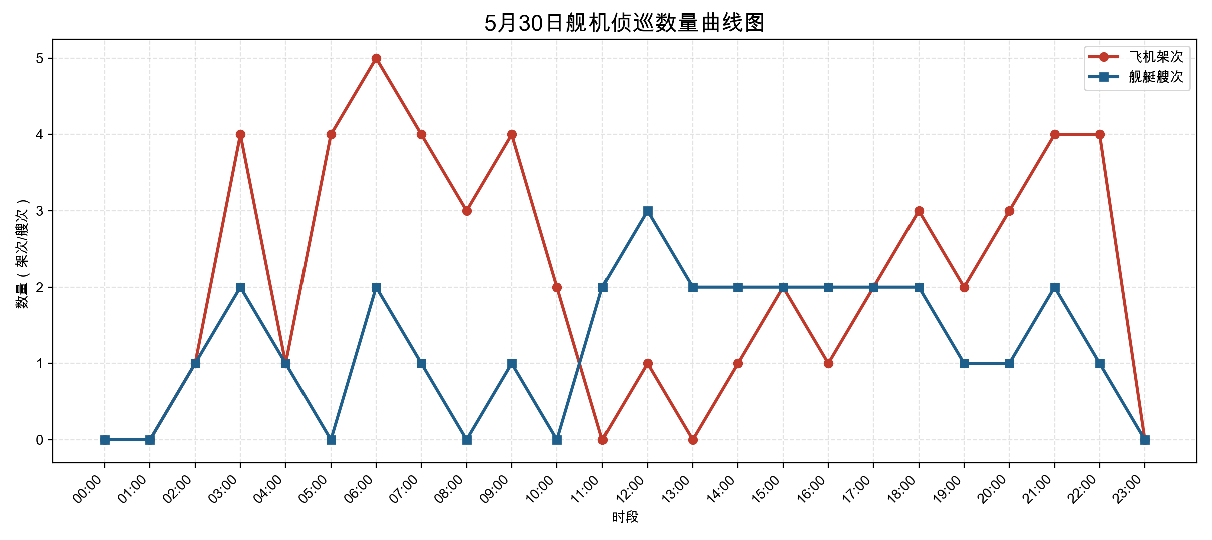

附件2
2025年5月30日中国主要机舰活动示意图
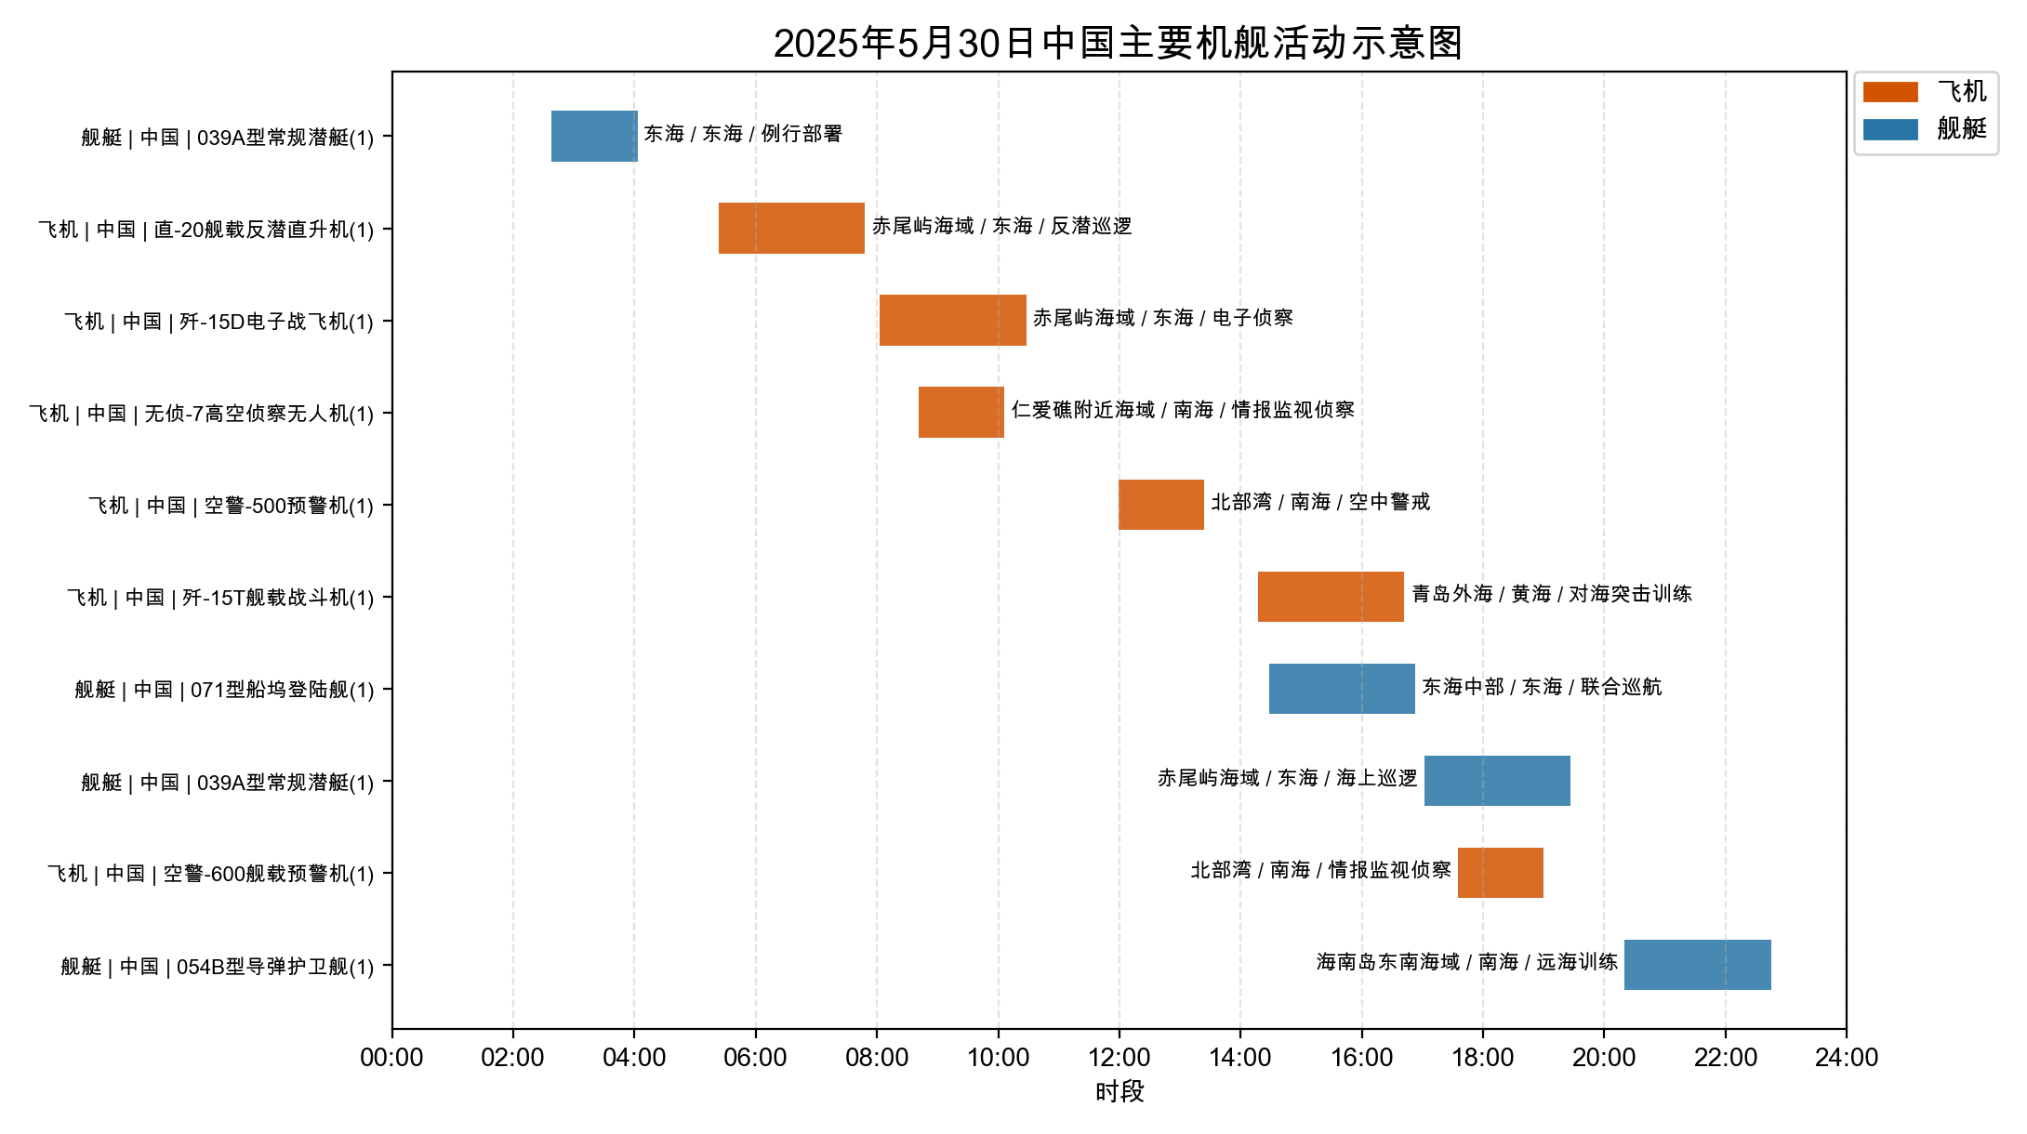

附件3
2025年5月30日美国主要机舰活动示意图
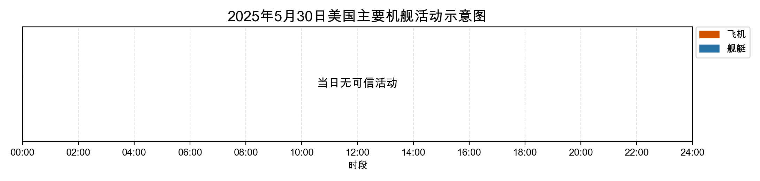

附件4
2025年5月30日日、加等其他国家主要机舰活动示意图
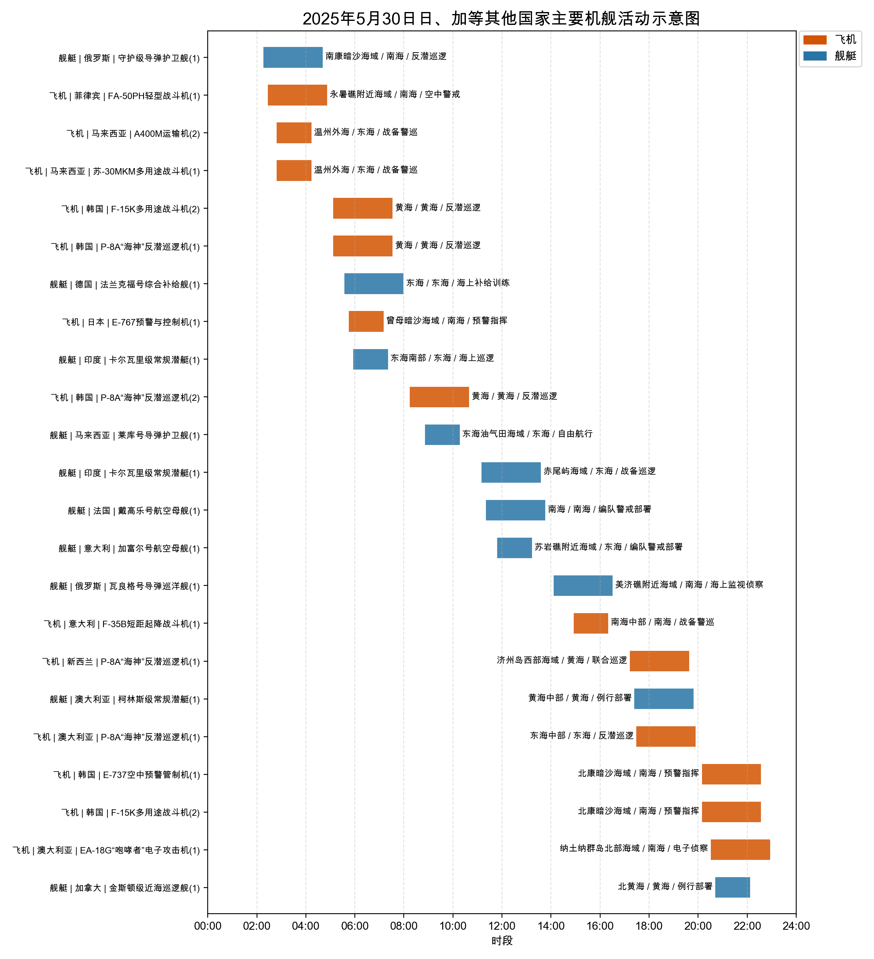

附件5
2025年5月30日主要海军基地舰艇联合点名报告表
国家/  地区 | 基地 | 常态部署舰艇 | 最新侦察情况 | 侦察手段 | 备注
中国 | 常驻母港 | 039A型常规潜艇、071型船坞登陆舰、054B型导弹护卫舰 | 0238-0403在东海执行例行部署；最近距我领海线—公里 | 航迹监测、开源情报综合分析 | 关联舆情1条；中国海军039A型常规潜艇在东海持续活动；关联舆情1条；中国071型船坞登陆舰在东海中部执行联合巡航行...；关联舆情1条；中国039A型常规潜艇在赤尾屿海域执行海上巡逻...；关联舆情1条；中国054B型导弹护卫舰在海南岛东南海域开展远...
俄罗斯 | 常驻母港 | 守护级导弹护卫舰、瓦良格号导弹巡洋舰 | 0216-0441在南康暗沙海域执行反潜巡逻；最近距我领海线—公里 | 航迹监测、开源情报综合分析 | 关联舆情1条；俄罗斯守护级导弹护卫舰在南康暗沙海域持续活动；关联舆情1条；俄罗斯海军瓦良格号导弹巡洋舰在美济礁附近海域持...
德国 | 德国威廉港海军基地 | 法兰克福号综合补给舰 | 0534-0759在东海执行海上补给训练；最近距我领海线—公里 | 航迹监测、开源情报综合分析 | 关联舆情1条；德国法兰克福号补给舰在东海实施海上补给训练
印度 | 印度维沙卡帕特南海军基地 | 卡尔瓦里级常规潜艇 | 0556-0721在东海南部执行海上巡逻；最近距我领海线—公里 | 航迹监测、开源情报综合分析 | 关联舆情1条；印度海军卡尔瓦里级潜艇在东海南部执行海上巡逻；关联舆情1条；印度海军卡尔瓦里级潜艇在赤尾屿海域执行战备巡逻
马来西亚 | 马来西亚卢穆特海军基地 | 莱库号导弹护卫舰 | 0852-1017在东海油气田海域执行自由航行；最近距我领海线—公里 | 航迹监测、开源情报综合分析 | 关联舆情1条；马来西亚海军莱库号导弹护卫舰在东海油气田海域执...
法国 | 法国土伦海军基地 | 戴高乐号航空母舰 | 1121-1346在南海执行编队警戒部署；最近距我领海线—公里 | 航迹监测、开源情报综合分析 | 关联舆情1条；法国海军戴高乐号航母在南海组织编队警戒部署
意大利 | 意大利塔兰托海军基地 | 加富尔号航空母舰 | 1148-1313在苏岩礁附近海域执行编队警戒部署；最近距我领海线—公里 | 航迹监测、开源情报综合分析 | 关联舆情1条；意大利加富尔号航母在苏岩礁附近海域进行编队警戒...
澳大利亚 | 澳大利亚悉尼海军基地 | 柯林斯级常规潜艇 | 1724-1949在黄海中部执行例行部署；最近距我领海线—公里 | 航迹监测、开源情报综合分析 | 关联舆情1条；澳大利亚柯林斯级常规潜艇在黄海中部持续活动
加拿大 | 加拿大埃斯奎莫尔特海军基地 | 金斯顿级近海巡逻舰 | 2042-2207在北黄海执行例行部署；最近距我领海线—公里 | 航迹监测、开源情报综合分析 | 关联舆情1条；加拿大金斯顿级近海巡逻舰在北黄海持续活动

附件6
2025年5月30日主要空军基地飞机联合点名报告表
国家/  地区 | 机场 | 机型 | 常驻数量 | 现驻  数量 | 驻停  位置 | 执行作战  勤务情况 | 备注
中国 | 前沿基地 | 直-20舰载反潜直升机 | 1 | 1 | 赤尾屿海域前沿机位 | 523-748执行反潜巡逻，活动于赤尾屿海域 | —
中国 | 前沿基地 | 歼-15D电子战飞机 | 1 | 1 | 赤尾屿海域前沿机位 | 803-1028执行电子侦察，活动于赤尾屿海域 | —
中国 | 前沿基地 | 无侦-7高空侦察无人机 | 1 | 1 | 仁爱礁附近海域前沿机位 | 841-1006执行情报监视侦察，活动于仁爱礁附近海域 | —
中国 | 前沿基地 | 空警-500预警机 | 1 | 1 | 北部湾前沿机位 | 1159-1324执行空中警戒，活动于北部湾 | —
中国 | 前沿基地 | 歼-15T舰载战斗机 | 1 | 1 | 青岛外海前沿机位 | 1417-1642执行对海突击训练，活动于青岛外海 | —
中国 | 前沿基地 | 空警-600舰载预警机 | 1 | 1 | 北部湾前沿机位 | 1735-1900执行情报监视侦察，活动于北部湾 | —
菲律宾 | 菲律宾巴萨空军基地 | FA-50PH轻型战斗机 | 1 | 1 | 永暑礁附近海域前沿机位 | 227-452执行空中警戒，活动于永暑礁附近海域 | —
马来西亚 | 马来西亚纳闽空军基地 | A400M运输机 | 2 | 2 | 温州外海前沿机位 | 249-414执行战备警巡，活动于温州外海 | —
马来西亚 | 马来西亚贡格达空军基地 | 苏-30MKM多用途战斗机 | 1 | 1 | 温州外海前沿机位 | 249-414执行战备警巡，活动于温州外海 | —
韩国 | 韩国海军航空基地 | F-15K多用途战斗机 | 2 | 2 | 黄海前沿机位 | 507-732执行反潜巡逻，活动于黄海 | —
韩国 | 韩国海军航空基地 | P-8A“海神”反潜巡逻机 | 1 | 1 | 黄海前沿机位 | 507-732执行反潜巡逻，活动于黄海 | —
日本 | 日本那霸航空基地 | E-767预警与控制机 | 1 | 1 | 曾母暗沙海域前沿机位 | 545-710执行预警指挥，活动于曾母暗沙海域 | —
意大利 | 意大利塔兰托海军基地 | F-35B短距起降战斗机 | 1 | 1 | 南海中部前沿机位 | 1455-1620执行战备警巡，活动于南海中部 | —
新西兰 | 新西兰奥哈基亚空军基地 | P-8A“海神”反潜巡逻机 | 1 | 1 | 济州岛西部海域前沿机位 | 1713-1938执行联合巡逻，活动于济州岛西部海域 | —
澳大利亚 | 澳大利亚达尔文空军基地 | P-8A“海神”反潜巡逻机 | 1 | 1 | 东海中部前沿机位 | 1729-1954执行反潜巡逻，活动于东海中部 | —
韩国 | 韩国海军航空基地 | E-737空中预警管制机 | 1 | 1 | 北康暗沙海域前沿机位 | 2009-2234执行预警指挥，活动于北康暗沙海域 | —
澳大利亚 | 澳大利亚达尔文空军基地 | EA-18G“咆哮者”电子攻击机 | 1 | 1 | 纳土纳群岛北部海域前沿机位 | 2031-2256执行电子侦察，活动于纳土纳群岛北部海域 | —

